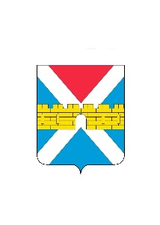

АДМИНИСТРАЦИЯ КРЫМСКОГО ГОРОДСКОГО ПОСЕЛЕНИЯ
КРЫМСКОГО РАЙОНА

ПОСТАНОВЛЕНИЕ

от 23.12.2021 № 1270
город Крымск

О признании утратившим силу постановления
администрации Крымского городского поселения Крымского
района от 6 июля 2021 г. № 690 «Об утверждении
административного регламента исполнения муниципальной
функции «Осуществление муниципального контроля
в области торговой деятельности»

В связи с вступлением в силу Федерального закона от 31 июля 2020 г. № 248-ФЗ «О государственном контроле (надзоре) и муниципальном контроле в Российской Федерации», в соответствии с Федеральным законом от 6 октября 2003 г. № 131-ФЗ «Об общих принципах организации местного самоуправления в Российской Федерации», Уставом Крымского городского поселения Крымского района п о с т а н о в л я ю:
- Признать утратившим силу постановление администрации Крымского городского поселения Крымского района от 6 июля 2021 г. № 690 «Об утверждении административного регламента исполнения муниципальной функции «Осуществление муниципального контроля в области торговой деятельности».
- Общему отделу администрации Крымского городского поселения Крымского района (Колесник С.С.) обнародовать настоящее постановление в соответствии с утверждённым порядком обнародования муниципальных правовых актов Крымского городского поселения Крымского района.
3. Организационному отделу администрации Крымского городского поселения Крымского района (Завгородняя Е.Н.) разместить настоящее постановление на официальном сайте администрации Крымского городского поселения Крымского района в сети «Интернет».
4. Контроль за выполнением настоящего постановления возложить на заместителя главы Крымского городского поселения Крымского района Забарину М.А.
5. Постановление вступает в силу со дня его обнародования.

Глава Крымского городского
поселения Крымского района Я.Г. Будагов

